 הזמן שלי – דף עבודה לעולים – בינוני
תורים, יומן ובזמן
שם: ____________________ כיתה: ________ תאריך: ____________
א. קוראים ומבינים: התור של מרינה
מרינה עלתה לישראל לפני חצי שנה. ביום ראשון היא קיבלה הודעה מקופת החולים: "נקבע לך תור לרופאת המשפחה ביום רביעי, 11.11, בשעה 9:15."
מרינה כתבה את התור ביומן ושמה תזכורת בטלפון ליום שלפני. ביום רביעי בבוקר היא בדקה כמה זמן לוקחת הנסיעה: 25 דקות באוטובוס. היא החליטה לצאת בשעה 8:30, כדי להגיע קצת לפני.
באוטובוס היה פקק, ומרינה הגיעה בשעה 9:10 – חמש דקות לפני התור. "טוב שיצאתי מוקדם," היא חשבה.
הקיפו את התשובה הנכונה:
1. באיזה יום מרינה קיבלה את ההודעה?
○ ביום ראשון ○ ביום רביעי ○ ביום שני
2. מתי התור?
○ יום רביעי, 9:15 ○ יום ראשון, 8:30 ○ יום רביעי, 9:10
3. למה מרינה יצאה ב-8:30?
○ כי האוטובוס נוסע רק אז ○ כדי להגיע קצת לפני התור ○ כי קמה מוקדם
4. בלי פקק, הנסיעה 25 דקות. באיזו שעה מרינה הייתה מגיעה?
○ 8:55 ○ 9:10 ○ 9:15
5. מה היה קורה אם מרינה הייתה יוצאת ב-8:50 ביום עם הפקק הזה?
○ הייתה מגיעה בזמן ○ הייתה מאחרת ○ לא היה שינוי
6. מתי היה לכם תור? איך זכרתם אותו?
______________________________________________________________________________
______________________________________________________________________________
ב. מה השעה? כתבו את השעה מתחת לכל שעון
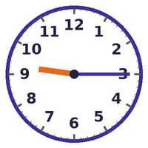 | 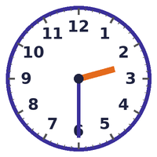 | 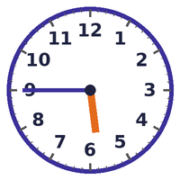 | 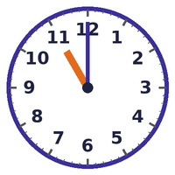
השעה: ________ | השעה: ________ | השעה: ________ | השעה: ________
ג. מה קודם? מספרו את הפעולות לפי הסדר – קובעים תור באינטרנט
בוחרים רופא
בוחרים יום ושעה
שמים תזכורת בטלפון
מאשרים את התור
נכנסים לאתר של קופת החולים
ד. מצב מהחיים: מה כדאי לעשות – ולמה?
קיבלת הודעה: "התור שלך נדחה ליום חמישי בשעה 11:00".
הקיפו: ○ לא עושים כלום ○ מתקנים את היומן ומעבירים את התזכורת ○ מתקשרים לכעוס
למה?
______________________________________________________________________________
______________________________________________________________________________
ה. אני והזמן שלי
תור או סידור שלי השבוע – יום, שעה, ומתי אצא:
______________________________________________________________________________
______________________________________________________________________________
איזו תזכורת אשים?
______________________________________________________________________________
______________________________________________________________________________

